SKRIPSI

PENGARUH MODEL PEMBELAJARAN COURSE REVIEW HORAY TERHADAP HASIL BELAJAR MATEMATIKA KELAS V
SDN INPRES 187 RUMBIA KECAMATAN SIMBANG
KABUPATEN MAROS

NURMINA

PROGRAM STUDI PENDIDIKAN GURU SEKOLAH DASAR
FAKULTAS ILMU PENDIDIKAN
UNIVERSITAS NEGERI MAKASSAR
2017

PENGARUH MODEL PEMBELAJARAN COURSE REVIEW HORAY TERHADAP HASIL BELAJAR MATEMATIKA KELAS V
SDN INPRES 187 RUMBIA KECAMATAN SIMBANG
KABUPATEN MAROS

SKRIPSI

Diajukan untuk Memenuhi Sebagian Persyaratan Guna
Memperoleh Gelar Sarjana Pendidikan pada Program Studi
Pendidikan Guru Sekolah Dasar Strata Satu Fakultas Ilmu Pendidikan
Universitas Negeri Makassar

Oleh

NURMINA
NIM. 1347440014

PROGRAM STUDI PENDIDIKAN GURU SEKOLAH DASAR
FAKULTAS ILMU PENDIDIKAN
UNIVERSITAS NEGERI MAKASSAR
201

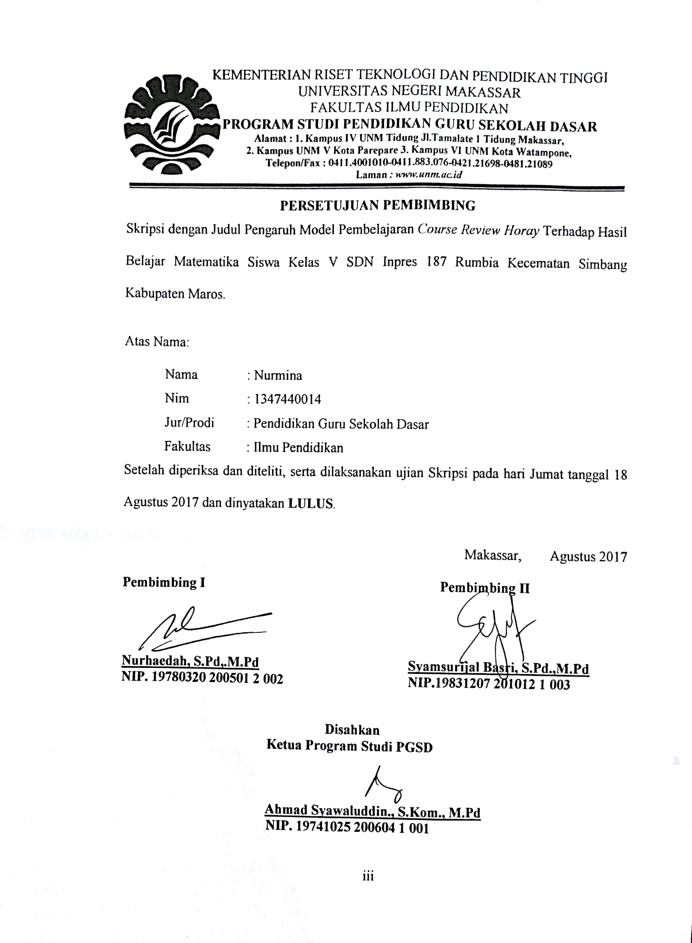
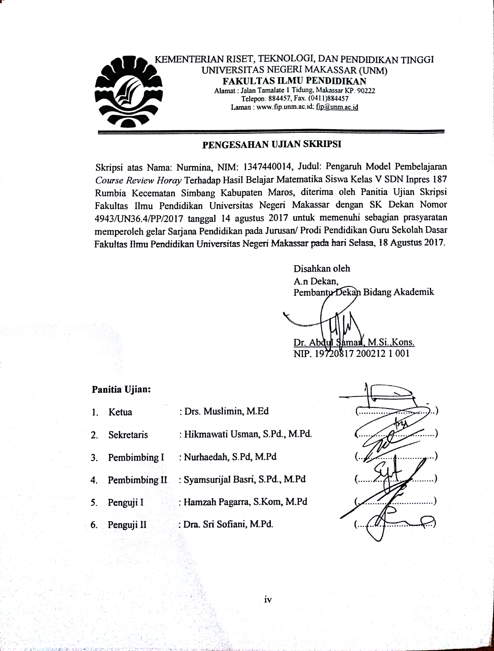
PERNYATAAN KEASLIAN SKRIPSI

Saya yang bertanda tangan dibawah ini :
Nama : Nurmina
Nim : 1347440014
Jurusan/Prodi : Pendidikan Guru Sekolah Dasar S1
Judul skripsi : Pengaruh Model Pembelajaran Course Review Horay Terhadap Hasil Belajar Matematika Pada Siswa Kelas V SDN 187 Inpres Rumbia Kecematan Simbang Kabupaten Maros.
Menyatakan dengan sebenarnya bahwa skripsi yang saya tulis ini benar merupakan hasil karya saya sendiri dan bukan merupakan pengambilan tulisan atau pikiran orang lain yang saya akui sebagai hasil tulisan atau pikiran sendiri.
Apabila dikemudian hari terbukti atau dapat dibuktikan bahwa skripsi ini hasil jiplakan, maka saya bersedia menerima sanksi atas perbuatan tersebut dengan ketentuan yang berlaku.

Makassar, Juli 2017
Yang Membuat Pernyataan

NURMINA
1347440014
MOTO

“Bersabarlah dan kuatkanlah kesabaranmu karena kesabaran adalah sebuah proses dari kehidupanmu lebih baik”.
(Nurmina, 2017)

Dengan segala kerendahan hati kuperuntukkan karya ini kepada:
Orang tuaku yang senangtiasa mendukung, memberikan materi, dan tetap setia menemani saat kulemah dan tak berdaya yang selalu memanjatkan doa disetiap sujudnya.
ABSTRAK
NURMINA, 2017. Pengaruh Model Pembelajaran Course Review Horay Terhadap Hasil Belajar Matematika Kelas V SDN Inpres 187 Rumbia Kecematan Simbang Kabupaten Maros. Pembimbing 1 Nurhaedah, S.Pd,.M.Pd. dan Pembimbing 2 Syamsurijal Basri, S.Pd.,M.Pd. Skripsi. Jurusan Pendidikan Guru Sekolah Dasar Fakultas Ilmu Pendidikan Universitas Negeri Makassar.

Penelitian ini adalah penelitian eksperimen yang bertujuan untuk mengetahui gambaran hasil belajar matematika siswa kelas V dan mengetahui pengaruh penggunaan model course review horay terhadap hasil belajar matematika siswa kelas V SDN Inpres 187 Rumbia Kecematan Simbang Kabupaten Maros tahun ajaran 2016/2017. Sampel penelitian dipilih secara langsung dengan memilih satu kelas (tanpa acak) yaitu kelas V dengan jumlah 25. Teknik pengumpulan data yang digunakan dalam penelitian ini yaitu tes dan dokumentasi. Data dikumpulkan dari pemberian tes hasil belajar pada ranah kognitif kemudian dianalisis secara statistik deskriptif dan statistik inferensial menggunakan uji paired sample t-test dengan menggunakan pengujian dua pihak (two tail test). Hasil belajar matematika pada kelas V pada tes awal (pretest), berada pada kategori rendah, sedangkan hasil belajar matematika siswa kelas V berada pada kategori tinggi pada akhir pembelajaran (posttest). Adanya peningkatan hasil belajar matematika pada akhir pembelajaran (posttest) menunjukkan bahwa ada pengaruh yang signifikan antara pengaruh model pembelajaran course review horay terhadap hasil belajar matematika siswa kelas V SDN Inpres Rumbia Kecematan Simbang Kabupaten Maros.

ABSTRACT
NURMINA, 2017.The Influence of Course Review Horay toward Learning Result in Mathematics at 5th Grade of SDN Inpres 187 Rumbia Kabupaten Maros. Guided by Nurhaedah, S.Pd,.M.Pd. and Syamsurijal Basri, S.Pd.,M.Pd. Elementary School Teacher Education Faculty of Education Science State University of Makassar.

This research is an experimental research that to know the description of the results of mathematics learning of 5th grade and to know the effect of the use of course review horay model on the results of learning mathematics 5th grade SDN Inpres 187 Rumbia Kecamatan Simbang Maros regency 2016/2017. Data collection techniques used in this study are tests and documentation. Data were collected from the test result of learning in the cognitive domain then analyzed by descriptive statistic and inferential statistic using paired sample t-test by using two tail test. The results of mathematics learning in 5th grade on pretest, are in the low category, while the result of the 5th grade mathematics learning is in the high category at the end of learning (posttest). The increase of mathematics learning outcomes at the end of learning (posttest) shows that there is a significant influence between the influence of the learning course review horay model on the results of mathematics learning of 5th grade of SDN Inpres Rumbia Kecamatan of Simbang Maros Regency.

PRAKATA

Puji syukur kita panjatkan kehadirat Allah SWT, karena atas berkat rahmat-Nya sehingga yang berjudul “Pengaruh Model Pembelajaran Course Review Horay Terhadap Hasil Belajar Matematika Kelas V SDN Inpres 187 Rumbia Kecematan Simbang Kabupaten Maros.” dapat diselesaikan sesuai dengan waktu yang telah ditetapkan.
Penulisan skripsi ini merupakan salah satu syarat untuk menyelesaikan studi dan mendapat gelar Sarjana Pendidikan (S.Pd) pada Program Studi Pendidikan Guru Sekolah Dasar Fakultas Ilmu Pendidikan Universitas Negeri Makassar. Penulis menyadari bahwa skripsi ini tidak mungkin terwujud tanpa bantuan dan bimbingan dari berbagai pihak oleh karena itu penulis menyampaikan terima kasih kepada Ayah dan Ibu maupun Saudaraku yang telah mendidik, memberikan semangat, materi, dan terima kasih untuk tidak pernah melewatkan ananda dalam setiap doanya. Penulis menyampaikan penghargaan dan ucapan terima kasih kepada Nurhaedah, S.Pd.,M.Pd selaku pembimbing I dan Syamsurijal Basri, S.Pd.,M.Pd selaku pembimbing II yang telah memberikan bimbingan dan arahan dengan tulus ikhlas sehingga skripsi ini dapat diselesaikan.
Penulis juga menyampaikan ucapan terima kasih kepada :
- Prof. Dr. H. Husain Syam, M.TP., selaku Rektor Universitas Negeri Makassar, yang telah menerima penulis menuntut ilmu di Fakultas Ilmu Pendidikan Universitas Negeri Makassar.
- Dr. Abdullah Sinring, M.Pd., selaku Dekan; Dr. Abdul Saman, S.Pd., M.Si.Kons. selaku PD I; Drs. Muslimin, M.Ed.,selaku PD II; Dr. Pattaufi, S.Pd.,M.Si selaku PD III; dan Dr. Parwoto, M.Pd selaku PD IV FIP UNM atas segala kebijakannya sebagai pimpinan Fakultas tempat peneliti menimba ilmu selama ini.
- Ahmad Syawaluddin, S.Kom.,M.Pd. dan Muhammad Irfan S.Pd.,M.Pd yang masing-masing merupakan Ketua Program Studi dan Sekretaris Program Studi PGSD Fakultas Ilmu Pendidikan Universitas Negeri Makassar.
- Dra. Hj. Rosdiah Salam, S.Pd.,M.Pd selaku Ketua UPP PGSD Makassar Fakultas Ilmu Pendidikan Universitas Negeri Makassar.
- Dosen Fakultas Ilmu Pendidikan, khususnya Program Studi Pendidikan Guru Sekolah Dasar yang memberikan bekal ilmu pengetahuan.
- Pegawai/Tata Usaha FIP UNM, atas segala perhatian dan layanan akademik, administrasi, dan kemahasiswaan sehingga perkuliahan dan penyusunan skripsi dapat berjalan lancar.
- Dr. Ramlan Mahmud.,M.Pd atas kesediaannya memvalidasi instrumen pembelajaran, terima kasih untuk segala arahan dan bimbingannya.
- Hartawan, S.Pd sebagai Kepala Sekolah SDN Inpres 187 Rumbia yang telah memberi izin melaksanakan penelitian sekolah yang dipimpinnya, dan Abdul Hamid, S.Pd sebagai wali kelas V dan siswa kelas V yang telah membantu penulis dalam melakukan penelitian.
- Teman-teman seangkatan di PGSD Makassar angkatan 2013 dan kelas BC.22 terima kasih untuk kerjasamanya selama ini. Terima kasih atas kebersamaan karena bersama kalian menjadi makna sangat berarti bagi penulis.
- Segenap keluarga besarku di Maros dan sahabat-sahabat, terima kasih untuk segala bantuan dan doanya, semoga kepercayaan dan harapan kalian penulis wujudkan sebagai wujud terima kasih penulis.
Atas bantuan dari berbagai pihak, penulis hanya dapat memanjatkan doa kehadirat Allah Yang Maha Esa, semoga segala bantuan yang telah diberikan mendapat pahala. Penulis menyadari masih banyak terdapat kekurangan-kekurangan dalam penyusunan skripsi ini, sehingga penulis mengharapkan adanya saran dan kritik yang bersifat membangun dari semua pihak demi kesempurnaan skripsi ini. Akhirnya semoga skripsi ini dapat bermanfaat bagi semua, Amin ya Robbal Alamin.
Makassar, Agustus 2017

Penulis

DAFTAR ISI

HALAMAN SAMPUL i
HALAMAN JUDUL ii
HALAMAN PERSETUJUAN PEMBIMBING iii
PERNYATAAN KEASLIAN SKRIPSI iv
MOTTO v
ABSTRAK vi
PRAKATA vii
DAFTAR ISI x
DAFTAR TABEL xiii
DAFTAR GAMBAR xiv
DAFTAR LAMPIRAN xv
- PENDAHULUAN
- Latar Belakang Masalah 1
- Rumusan Masalah 6
- Tujuan Penelitian 6
- Manfaat Penelitian 9
- TINJAUAN PUSTAKA, KERANGKA PIKIR, DAN HIPOTESIS PENELITIAN
- TINJAUAN PUSTAKA 9
- Model Pembelajaran Course Review Horay 9
- Peningkatan Hasil Belajar 12
- Pembelajaran Matematika di SD 18
- KERANGKA PIKIR 21
- HIPOTESIS PENELITIAN 23
- METODE PENELITIAN
- Pendekatan dan Jenis Penelitian 25
- Variabel dan Desain Penelitian 25
- Definisi Operasional 27
- Populasi dan Sampel 28
- Teknik dan Prosedur Pengumpulan Data 29
- Teknik Analisis Data 29
- HASIL PENELITIAN DAN PEMBAHASAN
- Hasil Penelitian 34
- Pembahasan 44
- KESIMPULAN DAN SARAN
- Kesimpulan 49
- Saran 50

DAFTAR PUSTAKA 51
LAMPIRAN 53
RIWAYAT HIDUP 105
DAFTAR TABEL

Nomor Judul Halaman
3.1 Indikator Hasil Belajar 31
4.1 Deskripsi Data Pre Test 35
4.2 Distribusi Frekuensi Hasil Pretest 36
4.3 Pengkategorian Hasil Pretest 37
4.4 Deskripsi Data Posttest 39
4.5 Distribusi Frekuensi Hasil Posttest 40
4.6 Pengkategorian Hasil Posttest 40
4.7 Hasil Uji Normalitas Data Pretest dan Posttest 42
4.8 Paired-sample t-Test pretest dan posttest 44

DAFTAR GAMBAR

Nomor Judul Halaman
2.1 Skema kerangka pikir 22
4.1 Grafik Histogram Distribusi Frekuensi Hasil Pretest 37
4.2 Grafik Histogram Distribusi Frekuensi Hasil Posttest 41

DAFTAR LAMPIRAN

Nomor Judul Halaman
1. Silabus Pembelajaran 54
2. Rencana Pelaksanaan Pembelajaran Pertemuan ke-1 53
3. Rencana Pelaksanaan Pembelajaran Pertemuan ke-2 59
4. Instrumen Kegiatan Kelompok Course Review Horay Pertemuan
ke-1 65
5. Instrumen Kegiatan Kelompok Course Review Horay Pertemuan
ke-2 66
6. Lembar Kegiatan Kelompok Course Review Horay Pertemuan
ke-1 67
7. Lembar Kegiatan Kelompok Course Review Horay Pertemuan
ke-2 69
8. Kunci Jawaban Instrumen Kegiatan Kelompok Course Review
Horay Pertemuan ke-1 dan ke-2 70
9. Tes Hasil Belajar Siswa (Pretest) 73
10. Tes Hasil Belajar Siswa (Posttest) 79
11. Kunci Jawaban Soal Pretest dan Posttest 84
12. Hasil Belajar Siswa (Pretest) 86
13. Hasil Belajar Siswa (Posttest) 87

14. Nilai Hasil Belajar Siswa Pretest dan Posttest 88

15. Hasil Analisis Data Pretest dan Posttest 90
16. Dokumentasi 93
17. Surat Izin Penelitian dari Kampus 96
18. Surat Izin Penelitian dari Badan Koordinasi 97
Penanaman Modal Daerah (BKPMD)
19. Surat Izin Penelitian dari Pemerintah 98
Kabupaten Maros
20. Surat Keterangan Selesai Melakukan Penelitian dari 99
SDN Inpres 187 Rumbia Kecematan Simbang
Kabupaten Maros
21. Undangan Seminar Proposal 99
22. Persetujuan Pembimbing Seminar Proposal 100
23. Pengesahan Usulan Penelitian 101
24. Persetujuan Pembimbing Seminar Hasil 102
25. Undangan Seminar Hasil 103
26. Undangan Seminar Hasil 104

